**Unidad 10. ¡** **Estamos de acuerdo!**

Nombre: _________________________________ Curso: ______ Fecha: ________

**Comprensión y expresión oral**

**1. Escucha esta conversación y responde a las preguntas.**

* ¿Qué personas intervienen en la conversación? ¿De qué tarea se ocupan?
* ¿Para qué se han reunido?
* ¿Con qué ideas los ayudarías a organizar la fiesta?

**Unidad 10. ¡** **Estamos de acuerdo!**

Nombre: _________________________________ Curso: ______ Fecha: ________

**Comprensión lectora**

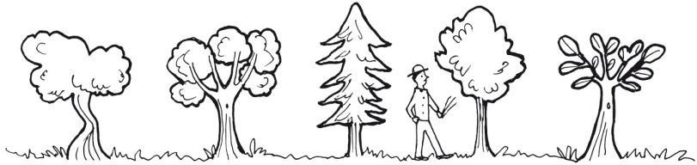

**Leonardo, el señor   
del hacha inofensiva**

Leonardo era un caso único en el mundo. No había otro leñador como él.

Pasaba muchos apuros para vivir de su oficio porque era incapaz de hacer daño a un solo árbol con su hacha.

Salía cada mañana muy temprano de su choza. Estaba todo el día caminando por el bosque sin apenas pararse a descansar. Y cuando volvía al anochecer sus manos solían estar casi vacías.

Amaba mucho a los árboles. Le daban lástima y se compadecía de todos. Nunca se atrevía a cortarlos, ni aunque necesitase madera con urgencia.

Si eran jóvenes y tiernos, se decía: «Ni pensar en acabar con ellos. Aún tienen que crecer mucho hacia el cielo y sacar docenas de ramas nuevas que serán como sus brazos».

Si era un árbol grande, frondoso y lleno de vigor, pensaba: «¿Cómo voy a echarlo abajo ahora, cómo podría yo acabar con tanta vida? Ha necesitado muchos años para hacerse. Es una obra inmensa, una gloria del bosque. ¿Quién soy yo para terminar con él en unas horas?».

Y si el árbol estaba en sus últimos años, viejo y frágil, escaso de hojas, con las ramas y raíces retorcidas y nudosas, Leonardo se apiadaba aún más. «¿Qué derecho tengo a poner fin a quien ha resistido sequías, vendavales, heladas, plagas, tormentas, inundaciones, enfermedades…? ¿Voy a ser yo peor que las causas naturales? Nunca. El tiempo de vida que aún le queda a este viejo árbol es sagrado. Es un ser intocable, un hijo del Tiempo, un gran señor del bosque».

Leonardo era el único leñador del mundo incapaz de abatir un árbol vivo.

Solo hacía leña con ramas que encontraba caídas, o de algún árbol que se hubiese secado, o hubiera sido arrancado por el vendaval, o alcanzado por el rayo, o muerto a causa del fuego o de alguna plaga o enfermedad.

Joan Manuel Gisbert

*El Palacio de los Tres Ojos*

Edelvives

**Unidad 10. ¡** **Estamos de acuerdo!**

Nombre: _________________________________ Curso: ______ Fecha: ________

**Comprensión lectora**

**2. Responde a las preguntas.**

* ¿Quién es el protagonista de la historia? ¿Cuál es su oficio?

________________________________________________________

* ¿Por qué era un caso único en el mundo?

________________________________________________________

* ¿Qué significa «abatir»? Marca.

🞏 derribar 🞏 talar 🞏 regar 🞏 podar

* ¿De dónde obtenía la leña que necesitaba?

________________________________________________________

**3. Escribe V si es verdadero y F si es falso.**

Leonardo era perezoso y salía muy tarde a trabajar.

No cortaba árboles jóvenes, pero sí viejos.

El leñador amaba mucho a los árboles y no se atrevía a cortarlos.

Cada noche regresaba a su choza con montones de leña.

**Unidad 10. ¡** **Estamos de acuerdo!**

Nombre: _________________________________ Curso: ______ Fecha: ________

**Comprensión lectora**

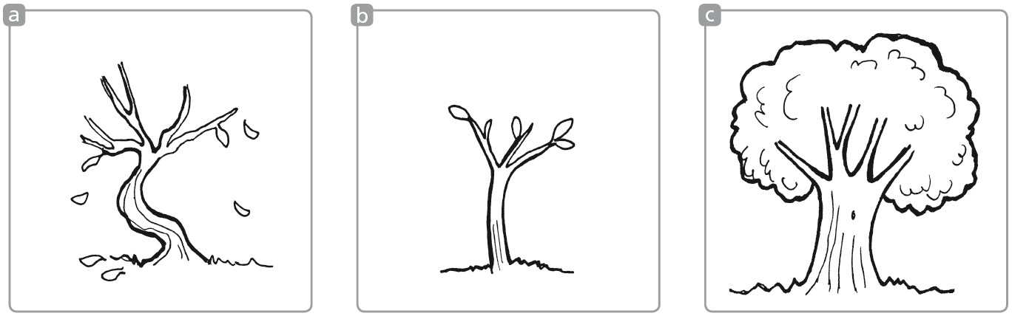**4. Explica por qué Leonardo no podía cortar estos árboles.**

1. _______________________________________________________
2. _______________________________________________________
3. _______________________________________________________

**Unidad 10. ¡** **Estamos de acuerdo!**

Nombre: _________________________________ Curso: ______ Fecha: ________

**Conoce la lengua**

**5. Completa estos títulos con preposiciones.**

* El gato ________ botas.
* Alicia ________ el país de las maravillas.
* Charlie y la fábrica ________ chocolate.
* Buscando ________ Nemo.
* Juan ________ miedo.

**6. Añade las conjunciones que faltan y rodea las preposiciones*.***

El próximo verano, mi hermana ________ yo nos vamos de campamento con nuestros primos. En el campamento no hay pista de tenis ________ campo de fútbol, ________ hay varias piscinas y un salón de juegos. Estaremos allí durante doce ________ trece días, hasta finales de julio.

**Unidad 10. ¡** **Estamos de acuerdo!**

Nombre: _________________________________ Curso: ______ Fecha: ________

**Literatura**

**7. Lee este fragmento de una novela y responde a las preguntas.**



Jaime estaba en la biblioteca esperando a su padre. Estaba arrodillado en el suelo, junto a la sección de libros de gran formato, leyendo la *Historia ilustrada del fútbol.* Entonces se oyó el sonido de un claxon.

—Es tu padre —dijo Elena, que estaba en su misma clase—. Parece tener prisa.

—Él siempre tiene mucha —protestó Jaime—. A veces me gustaría que se pudiera cambiar a los padres. ¡Como los libros en la biblioteca! Me gustaría que hubiera una biblioteca de padres.

—Ah, pues hay una; la Padreteca.

Pero el padre de Jaime estaba ya delante de ellos, en mangas de camisa, con la corbata suelta y cara de preocupación.

—Es tarde —comentó mientras colocaba la *Historia ilustrada del fútbol* en su estante.

Luego agarró a Jaime por el brazo y lo arrastró hacia la salida. Jaime sabía que su padre no quería ser brusco, pero a pesar de ello tuvo que bajar a saltos las escaleras de la entrada para no perder el equilibrio.

Elena miraba la escena por la ventana.

Dennis Whelehan

*La Padreteca*

Edelvives

**Unidad 10. ¡** **Estamos de acuerdo!**

Nombre: _________________________________ Curso: ______ Fecha: ________

**Literatura**

* ¿Qué personajes aparecen en el fragmento? ¿Quién crees que es el protagonista?

________________________________________________________

* ¿Qué deseo expresa Jaime? ¿Por qué?

________________________________________________________

________________________________________________________

* ¿A qué parte de la novela pertenece el fragmento: inicio, nudo o desenlace?

________________________________________________________

* ¿Cómo crees que continúa la historia?

________________________________________________________

________________________________________________________

**Unidad 10. ¡** **Estamos de acuerdo!**

Nombre: _________________________________ Curso: ______ Fecha: ________

**Literatura**

**8. Busca una novela en la biblioteca y rellena estos datos. Después, lee las primeras páginas y escribe un resumen del inicio.**

* Título: ________________________________________________
* Autor: ________________________________________________
* Número de páginas: __________
* Tipo de novela. Marca.

🞎 aventuras 🞎 fantasía 🞎 ciencia ficción

🞎 otro tipo: ____________________________

* La novela comienza así:

_____________________________________________________

_____________________________________________________

_____________________________________________________

_____________________________________________________

_____________________________________________________